数字京师·珠海网上办事大厅
“珠海校区本研学生四、六级考试请假
（补请假）申请”办理说明
一、业务办理入口
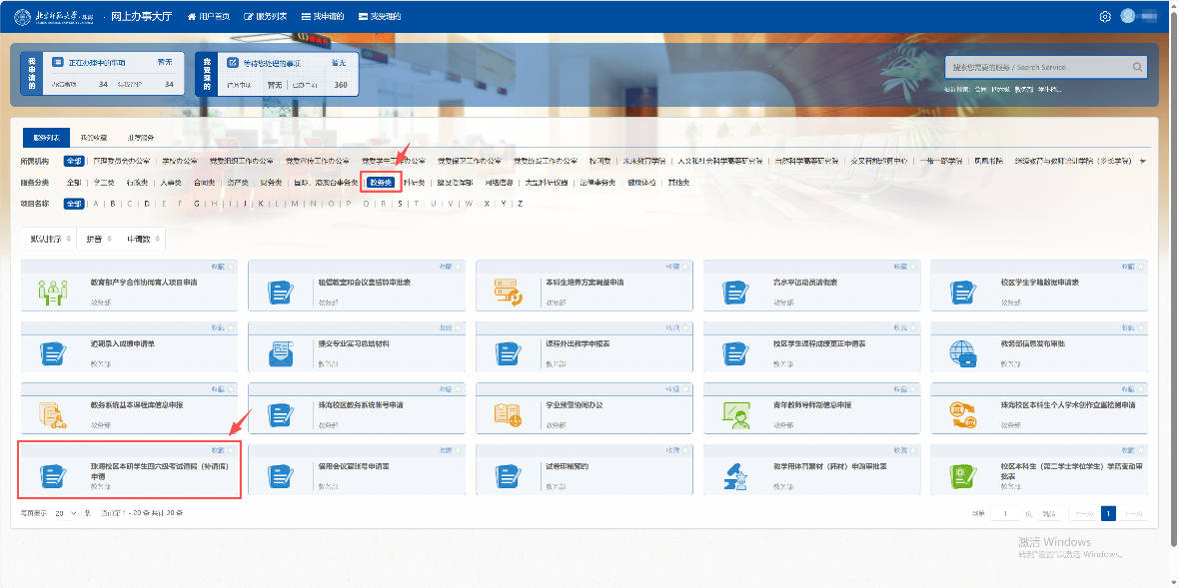
请通过数字京师·珠海进入“网上办事大厅”，于“服务分类”栏目选择“教务类”，页面下方将显示“珠海校区本研学生四六级考试请假（补请假）申请”模块，点击即可。
二、页面内容填写
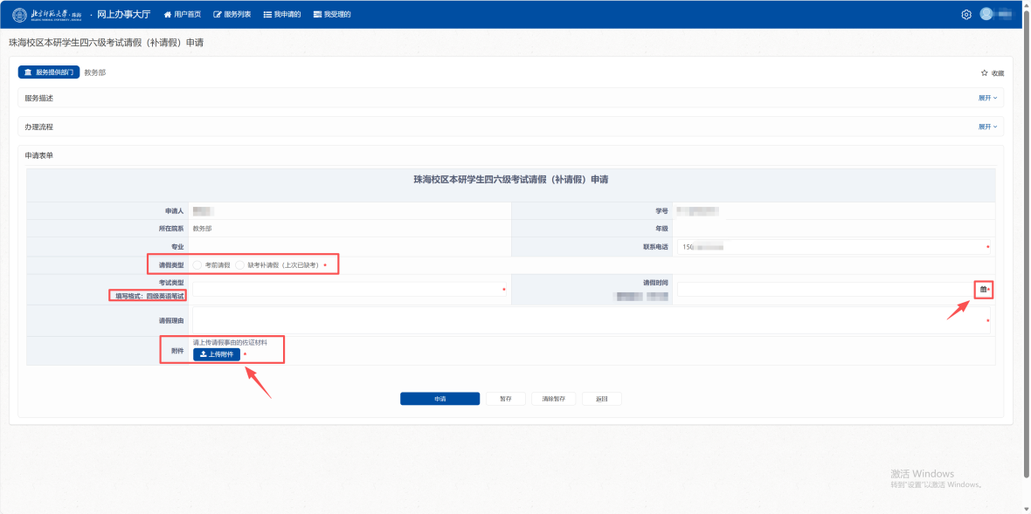
进入业务申请页面后，学生姓名、学号、院系、专业等基本信息将自动显示，无需填写，如信息有误，请及时反馈教务部。
（一）联系电话
此项为必填项，请准确填写11位手机号码。
（二）请假类型
1.考试前，因故无法参加已报名轮次的考生，请选择“考前请假”。
2.考试报名期间，因上一轮考试报名后未请假且已缺考，导致失去本次考试报名资格者，请选择“缺考补请假”。
（三）考试类型及请假时间
1.“考前请假”者，请填写即将参加的、需请假的考试类型及日期。
2.“缺考补请假”者，请填写已缺考的考试类型及日期。
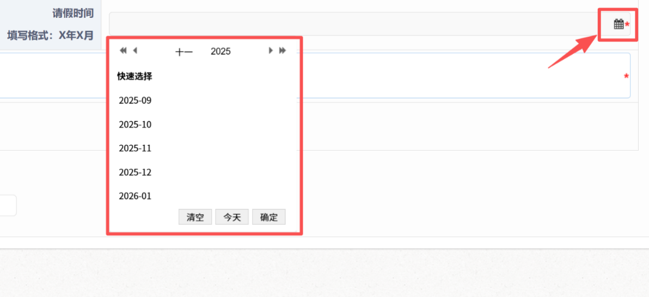
（四）请假原因及附件
请详细填写计划请假或者上轮缺考的原因，若填写模糊，原则上将不予通过审核。
1.因病请假：须提供医院就诊相关材料，如挂号记录、病历、缴费单等。
2.因会议、实习、课程、考试等请假：须提供相关通知或证明文件（含文字沟通截图、邀请函、报名材料等）。
3.其他特殊情况：须提供考试期间本人不在校的证明材料，如离校审批单、交通票据、相关沟通记录等。

